Изх.N-003/15.11.2021г. ДО ОБЩИНСКИ СЪВЕТ ГРАД ЯБЛАНИЦА
С КОПИЕ ДО КМЕТ ГРАД ЯБЛАНИЦА.

ПЛАН-ПРОГРАМА ЗА 2022г.
ЗА ЗАПАЗВАНЕ НА БЪЛГАРСКИТЕ
ТРАДИЦИИ И ОБИЧАИ
ПРИ
„НЧ ПРОБУДА-1926г.” село ДОБРЕВЦИ
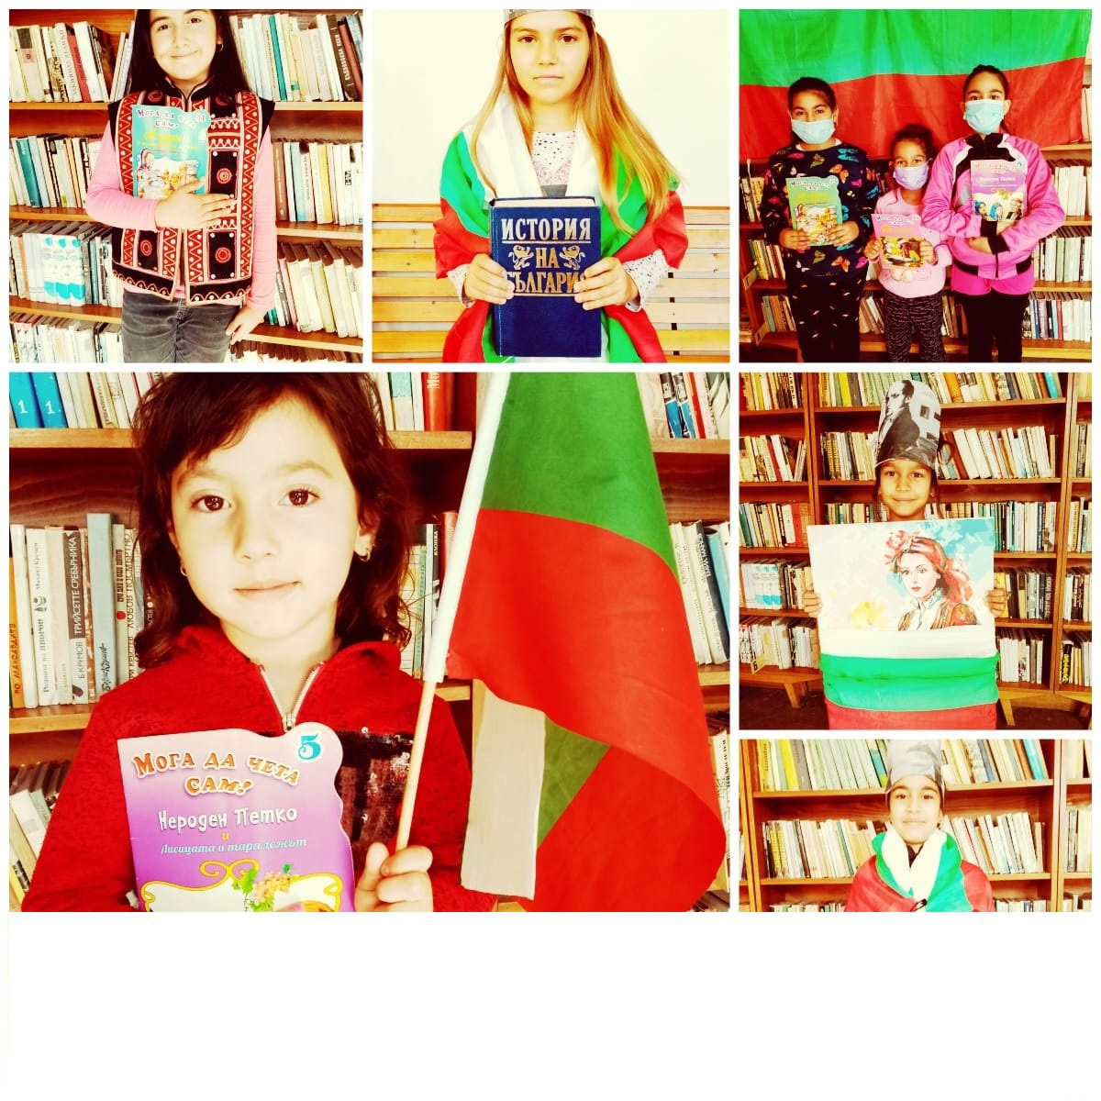
МЕРОПРИЯТИЕ | ЧИТАЛИЩЕ
Я Н У А Р И
ЙОРДАНОВ ДЕН | НЧ ПРОБУДА-1926г.
БАБИН ДЕН | НЧ ПРОБУДА-1926г.
Ф Е В Р У А Р И
ТРИФОН ЗАРЕЗАН | НЧ ПРОБУДА-1926г.
19 ФЕВРУАРИ- ПО СТЪПКИТЕ НА ЛЕВСКИ | НЧ ПРОБУДА-1926г.
М А Р Т
БАБА МАРТА | НЧ ПРОБУДА-1926г.
3 МАРТ- НАЦИОНАЛЕН ПРАЗНИК НА БЪЛГАРИЯ | НЧ ПРОБУДА-1926г.
СИРНИ ЗАГОВЕЗНИ | НЧ ПРОБУДА-1926г.
8 МАРТ- МЕЖДУНАОДЕН ДЕН НА ЖЕНАТА | НЧ ПРОБУДА-1926г.
А П Р И Л
ЛАЗАРОВ ДЕН И ЦВЕТНИЦА | НЧ ПРОБУДА-1926г.
ВЕЛИКДЕН | НЧ ПРОБУДА-1926г.
М А Й
1 МАЙ – ДЕН НА ТРУДА | НЧ ПРОБУДА-1926г.
11 МАЙ- ДЕН НА БИБЛИОТЕКАРЯ | НЧ ПРОБУДА-1926г.
24 МАЙ-ДЕН НА СЛАВЯНСКАТА ПИСМЕНОСТ И КУЛТУРА | НЧ ПРОБУДА-1926г.
Ю Н И
1 ЮНИ – МЕЖДУНАРОДЕН ДЕН НА ДЕЦАТА | НЧ ПРОБУДА-1926г.
Ю Л И
ПЕТРОВ ДЕН – СЪБОР НА СЕЛО ДОБРЕВЦИ | НЧ ПРОБУДА-1926г./КМЕТСТВО
А В Г У С Т
ЛЯТНА ЗАНИМАЛНЯ - РАБОТА С ДЕЦА | НЧ ПРОБУДА-1926г.
С Е П Т Е М В Р И
СЪЕДИНЕНИЕТО НА БЪЛГАРИЯ | НЧ ПРОБУДА-1926г.
ДЕН НА НЕЗАВИСИМОСТТА | НЧ ПРОБУДА-1926г.
О К Т О М В Р И
МЕЖДНАРОДЕН ДЕН НА ВЪЗРАСТНИТЕ ХОРА | НЧ ПРОБУДА-1926г.
Н О Е М В Р И
ДЕН НА НАРОДНИТЕ БУДИТЕЛИ | НЧ ПРОБУДА-1926г.
Д Е К Е М В Р И
КОЛЕДАРИ | НЧ ПРОБУДА-1926г.
КОЛЕДЕН БАЗАР | НЧ ПРОБУДА-1926г.
КОЛЕДНО ТЪРЖЕСТВО | НЧ ПРОБУДА-1926г.

СЕЛО ДОБРЕВЦИ СЕКРЕТАР:
15.11.2021г. /МЕЛАНИ ТОМОВА/

